Социальный участковый для семей в составе, которых граждане с ментальными нарушениями  Социальный участковый – специалист, оказывающий помощь гражданам в трудной жизненной ситуации  Социальное сопровождение – содействие в предоставлении медицинской, психологической, педагогической, юридической и социальной помощи  Индивидуальная программа социального сопровождения – это документ, в котором отражена система мероприятий работы с гражданином по оказанию ему медицинской, педагогической, психологической, юридической и социальной помощи в целях выявления и устранения причин, послуживших основанием ухудшения условий его жизнедеятельности, снижения возможностей самостоятельно обеспечивать свои основные жизненные потребности. | Обратиться за помощью и получить более подробную информацию можно по адресу:  г. Старый Оскол  м-н Интернациональный, 15, каб.11  м-н Приборостроитель, 3  Консультации по телефону:  8 (4725) 24-10-86  Наш электронный адрес:  е-mail: kcson-oskol@mail.ru  Режим работы:  Понедельник 8.00 – 17.00  Вторник 8.00 – 17.00  Среда 8.00 – 17.00  Четверг 8.00 – 17.00  Пятница 8.00 – 15.45  Перерыв 13.00 – 13.45  Выходной: Суббота  Воскресенье  Уровни социального сопровождения:  адаптационный уровень – характеризуется реализацией комплекса мероприятий, направленных на обеспечение взаимного принятия и привыкания членов замещающей и иной семьи в течение первого года ее создания.  базовый (профилактический) уровень – характеризуется реализацией комплекса мероприятий, направленных на оказание социальной, психологической, педагогической и иной помощи, с целью предупреждения кризисной ситуации во взаимодействиях.  кризисный уровень – характеризуется реализацией комплекса мероприятий, направленных на оказание семье специализированной помощи по устранению конфликтных и иных кризисных ситуаций, возникших на ранней стадии и угрожающих семейным отношениям.  экстренный уровень – характеризуется реализацией комплекса мероприятий, направленных на оказание помощи семье с целью предотвращения существующего риска отказа от ребенка-инвалида или недееспособного, включая жестокое обращение. | Муниципальное бюджетное учреждение  «Комплексный центр социального обслуживания населения»  Старооскольского городского округа  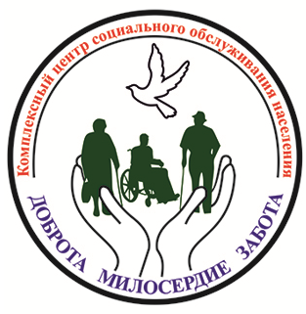  Отделение социального сопровождения и оказания консультативной помощи  Срок предоставления социального сопровождения определяется периодом, необходимым для комплексной реабилитации и стабилизации социальной обстановки в жизнедеятельности Семьи. Перечень мероприятий социального сопровождения семьи и сроки их исполнения зависят от того, на какой из уровней социального сопровождения ставится семья:  - адаптационный – 12 месяцев;  - базовый – 12 месяцев;  - кризисный – 6 месяцев;  - экстренный – 3 месяца.  